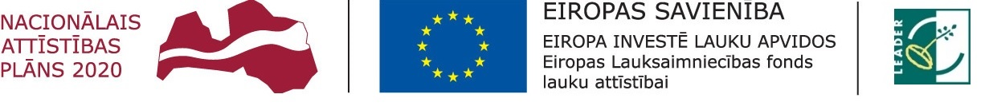
"Atbalsta Zemkopības ministrija un Lauku atbalsta dienests"

DOBELES LAUKU PARTNERĪBA
Uzņēmēju, iedzīvotāju informēšanas un vajadzību apzināšanas sanāksme,
SVVA stratēģijas 2023-2027.g. izstrādei
DARBA KĀRTĪBA
Naudītes skolas zālē, Naudītes pagasts
Saite reģistrācijai semināram https://forms.gle/KppDpiYPFFemoSiNA

Sākums plkst. 18.00 2022.gada 10.oktobrī
18.00-18.30 | Pieredzes stāsti par 2015.g. - 2020.g. periodā ieviestajiem projektiem. | Aija Šenbrūna  Dobeles VRG koordinatore
18.30 – 18.45 | Par plānotajām Leader projektu kārtām 2022./2023.g. periodā. | Dace Vilmane  Dobeles VRG izpilddirektore
18.45- 19.30 | Gatavošanās 2023.- 2027.g. plānošanas periodam un stratēģijas izstrādei.  Dalībnieku vajadzību un ideju apzināšana vietējās teritorijas, uzņēmējdarbības un kopienas attīstībai, sakārtošanai (Pārdomāt savas vajadzības un idejas)  Diskusijas par attīstības iespējām. | Visi dalībnieki

